BIOLOGÍA DEL COMPORTAMIENTO
Apunte de estudio · Clase 11
Neurobiología de la adicción
(Parte 2)
Licenciatura en Psicología · orientación Neurológica
Docentes: Mariana Imperatori · Pablo Koss
Universidad Favaloro – INCYT – Laboratorio de Cognición Molecular
Material elaborado a partir de las diapositivas de la clase y complementado con Cerebro y adicción (Editorial UOC, caps. 3–7).

Parte A · El circuito dopaminérgico de la recompensa 3
A.1. La teoría dopaminérgica de la adicción 3
A.2. El sistema dopaminérgico mesocorticolímbico 4
Parte B · Recompensa natural vs. droga: cómo la droga «hackea» el sistema 6
B.1. Los inputs naturales y los «subidones» 6
B.2. La diferencia clave: magnitud y duración de la liberación de DA 7
B.3. Mimetismo: las drogas imitan a neurotransmisores naturales 7
B.4. Tabla de blancos moleculares (clases farmacológicas) 8
B.5. Mecanismo de la cocaína (ejemplo desarrollado) 9
Parte C · La definición clínica: ¿qué es una adicción? 9
C.1. Los dos sistemas de clasificación 9
C.2. Adicciones a sustancias vs. conductuales 10
C.3. Definición de TUS (DSM-5) 10
C.4. Las cuatro categorías de síntomas (DSM-5) 10
C.5. Los 11 criterios y la graduación de severidad 11
C.6. La adicción como trastorno cerebral 11
Parte D · El ciclo de la adicción (Koob y Volkow, 2016) 12
D.1. Las tres etapas del ciclo 12
D.2. Los tres cambios neurobiológicos subyacentes 12
D.3. ¿Por qué aparece el estado emocional negativo al dejar de consumir? 13
D.4. El progreso de la adicción y conceptos clave 13
Parte E · Cambios estructurales y funcionales en el cerebro 14
E.1. Alteraciones estructurales en la corteza prefrontal 14
E.2. Deterioro de las funciones ejecutivas 15
Parte F · Modelos animales para el estudio de la adicción 15
F.1. Por qué se usan (y por qué sus límites no son un problema) 15
F.2. Autoadministración (AA) — condicionamiento operante 16
F.3. Preferencia de Lugar (CPP) — condicionamiento pavloviano 19
Parte G · Neurobiología de la recaída 20
G.1. El problema de la recaída 20
G.2. Los tres disparadores de recaída 20
G.3. El paradigma extinción–reinstalación 20
Síntesis integradora (mapa mental de la clase) 23
Preguntas de autoevaluación 24
Glosario rápido 25

La Clase 11 retoma el sistema de recompensa visto en la Clase 10 y lo aplica a la adicción. Toda la clase se organiza alrededor de tres preguntas, que son tres niveles de análisis del impacto de la adicción sobre el sistema nervioso central:
Nivel de análisis | Pregunta que responde
Conductual | ¿Cómo cambia el comportamiento? (uso recreativo → compulsivo → recaída)
Funcional | ¿Cómo afecta la adicción las funciones del individuo? (recompensa, estrés, funciones ejecutivas)
Estructural | ¿Qué estructuras cerebrales están involucradas? (VTA, NAc, amígdala, PFC, hipocampo)

El apunte sigue ese hilo. La idea fuerza que conviene tener clavada para el final:
IDEA FUERZA
La adicción es un Trastorno por Uso de Sustancias (TUS): una enfermedad cerebral crónica y recurrente, con cambios neuroplásticos persistentes en tres sistemas (recompensa, estrés y control ejecutivo), que produce consumo compulsivo a pesar de las consecuencias negativas.

Parte A · El circuito dopaminérgico de la recompensa
(Puente con la Clase 10.)

A.1. La teoría dopaminérgica de la adicción
La diapositiva lo enuncia directamente: la dopamina (DA) es el neurotransmisor más importante del circuito de recompensa, y una de sus fuentes principales en el SNC es el Área Tegmental Ventral (VTA), ubicada en el mesencéfalo.
FUNCIÓN DEL SISTEMA DE RECOMPENSA
Función principal del sistema de recompensa: reforzar ciertos comportamientos (los biológicamente útiles: comer, reproducirse, vincularse). Las drogas de abuso secuestran este sistema, afectando las vías de motivación y placer del cerebro.
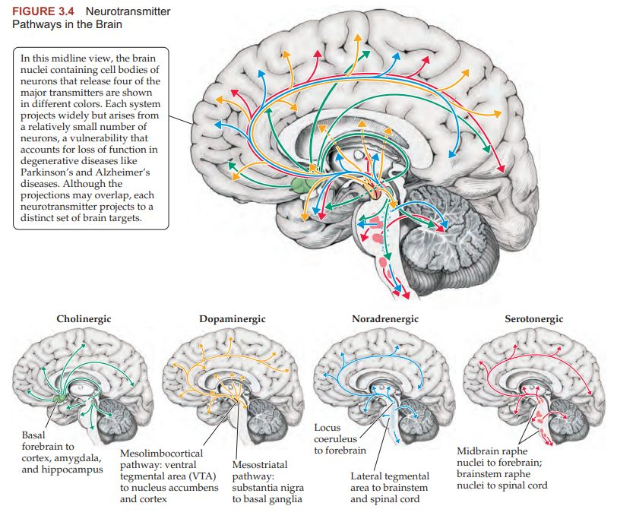
Vías de los principales neurotransmisores del cerebro. La vía dopaminérgica (recuadro) incluye la mesolímbica/mesocortical (VTA → NAc y corteza) y la mesoestriatal (sustancia negra → ganglios basales).

A.2. El sistema dopaminérgico mesocorticolímbico
Desde el VTA salen dos vías que operan en paralelo:
Vía | Origen | Destino | Función en la adicción
Mesolímbica | VTA | Núcleo Accumbens (NAc), Amígdala (AMY), Hipocampo (HIPP) | Refuerzo, motivación, «querer», asociación con claves y contextos
Mesocortical | VTA | Corteza prefrontal (PFC): orbitofrontal, PFC medial, cingulada anterior (ACC) | Control cognitivo, toma de decisiones, autocontrol

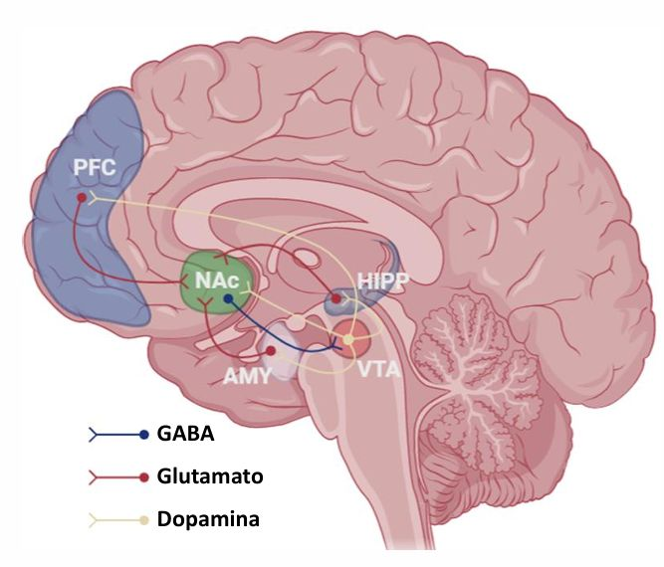
Sistema dopaminérgico mesocorticolímbico. La leyenda distingue los tres neurotransmisores del circuito: GABA (azul), Glutamato (rojo) y Dopamina (amarillo).
Neurotransmisores del circuito (claves para leer los diagramas):
- Dopamina (DA): señal de recompensa y aprendizaje (VTA → NAc y PFC).
- Glutamato (Glu): excitatorio; proviene de la corteza, el hipocampo y la amígdala hacia el NAc/VTA. Es clave en la plasticidad y el aprendizaje asociado a la droga.
- GABA: inhibitorio; regula la actividad de las neuronas dopaminérgicas del VTA.
COMPLEMENTO (Cerebro y adicción, UOC)
Microcircuito del VTA: las neuronas DA del VTA reciben excitación glutamatérgica (corteza, hipotálamo lateral) y están bajo inhibición tónica GABAérgica. Varias drogas aumentan la DA justamente desinhibiendo estas neuronas (inhiben al GABA → se «suelta el freno»).

Parte B · Recompensa natural vs. droga: cómo la droga «hackea» el sistema

B.1. Los inputs naturales y los «subidones»
La vía mesolímbica responde naturalmente a estímulos biológicamente importantes. La clase distingue tres tipos de «subidones», y todos convergen en lo mismo: liberar dopamina en el NAc.
- Subidones naturales: ejercicio, sexo, comida, vínculos.
- Subidones comportamentales: juego/apuestas, compras, videojuegos.
- Subidones inducidos por sustancias: drogas.
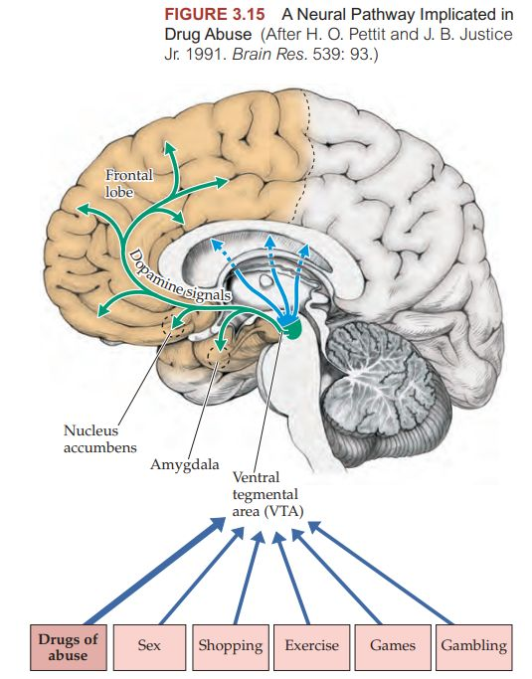
Una variedad de actividades placenteras (sexo, compras, ejercicio, juegos, apuestas) y también las drogas activan la misma vía dopaminérgica VTA → NAc. Las drogas la activan de forma tan potente que pueden eclipsar otras fuentes de placer.
POR QUÉ IMPORTA
Comprender la adicción a las drogas ayuda a comprender otras adicciones (conductuales) y trastornos motivacionales, porque todas usan el mismo circuito.

B.2. La diferencia clave: magnitud y duración de la liberación de DA
Las curvas de Kalivas y O'Brien (2008) muestran el punto central de la clase:
 | Recompensa NATURAL | DROGA de abuso
Liberación de DA en NAc | Aumento moderado y breve, que decae rápido | Aumento robusto, intenso y sostenido (puede superar el 300 % del basal)
¿Se habitúa? | Sí, con la repetición | No se habitúa; puede incluso sensibilizarse

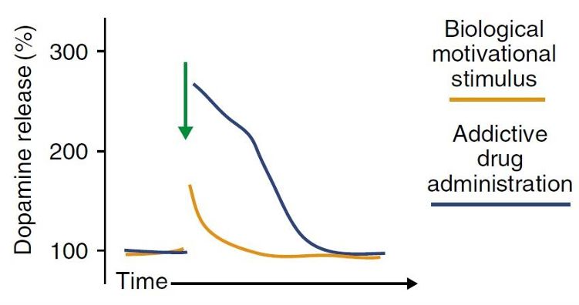
Comparación de la liberación de dopamina: el estímulo natural (amarillo) genera un pico moderado y breve; la droga (azul) genera un pico mucho mayor y más prolongado.
POR QUÉ ESTO IMPORTA
La droga genera una señal de recompensa artificial, desproporcionada y que no se apaga. El cerebro «aprende» que la droga es muchísimo más valiosa que cualquier reforzador natural → con el tiempo eclipsa otras fuentes de placer (comida, sexo, relaciones).

B.3. Mimetismo: las drogas imitan a neurotransmisores naturales
Las drogas funcionan porque se parecen a moléculas que el cerebro ya usa y actúan sobre sus receptores:
Droga | Mimetiza / actúa sobre | Acción
Morfina / heroína | Endorfinas | Agonista del receptor opioide μ
Marihuana (cannabis) | Anandamida (endocannabinoide) | Agonista del receptor CB1
Nicotina | Acetilcolina | Agonista del receptor nicotínico (nAChR)
Cocaína y anfetaminas | Dopamina | Aumentan la DA en la sinapsis

IDEA FUERZA
Vía final común: todas las drogas, por mecanismos distintos, terminan provocando una liberación de dopamina más excesiva que la natural y generando cambios cerebrales (neuroadaptaciones).

B.4. Tabla de blancos moleculares (clases farmacológicas)
Clase | Fuente | Blanco molecular | Ejemplos
Opiáceos | Amapola del opio | Receptor opioide μ (agonista) | Morfina, metadona, oxicodona, heroína
Sedantes-hipnóticos | Sintéticos | Receptor GABA_A (agonista) | Barbitúricos, benzodiacepinas
Estimulantes psicomotores | Hoja de coca / sintéticos | Transportador de DA (DAT) (antagonista) | Cocaína, anfetaminas
Tipo fenciclidina | Sintéticos | Receptor NMDA de glutamato (antagonista) | PCP («polvo de ángel»)
Cannabinoides | Cannabis | Receptor CB1 (agonista) | Marihuana
Nicotina | Tabaco | Receptor nicotínico de ACh (agonista) | Tabaco
Alcohol etílico | Fermentación | GABA_A (agonista) + NMDA (antagonista) + otros | Bebidas alcohólicas

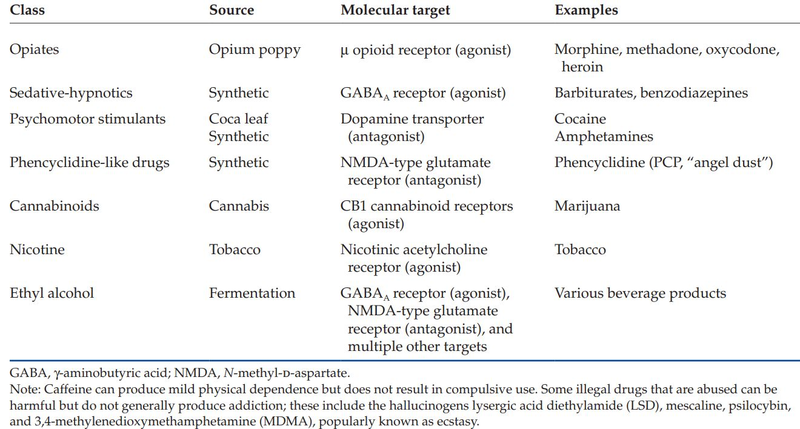
Tabla original de blancos moleculares de las principales clases de drogas (fuente, diana y ejemplos).
ACLARACIONES IMPORTANTES
Dos aclaraciones de la tabla:
• La cafeína produce dependencia física leve pero NO uso compulsivo → no se considera adictiva en el sentido clínico.
• LSD, mescalina, psilocibina y MDMA (éxtasis) pueden ser dañinas pero generalmente NO producen adicción (no generan consumo compulsivo). Esto es coherente con la Clase 10: muchos alucinógenos no se autoadministran en modelos animales.

B.5. Mecanismo de la cocaína (ejemplo desarrollado)
La cocaína es el caso paradigmático de la clase para entender un mecanismo molecular concreto:
- Situación normal: la DA liberada a la sinapsis es recaptada por el transportador de dopamina (DAT) de la neurona presináptica, que la «recicla».
- Con cocaína: la cocaína bloquea el DAT → la DA no puede ser recaptada → se acumula en el espacio sináptico → estimulación dopaminérgica masiva y prolongada de los receptores postsinápticos.
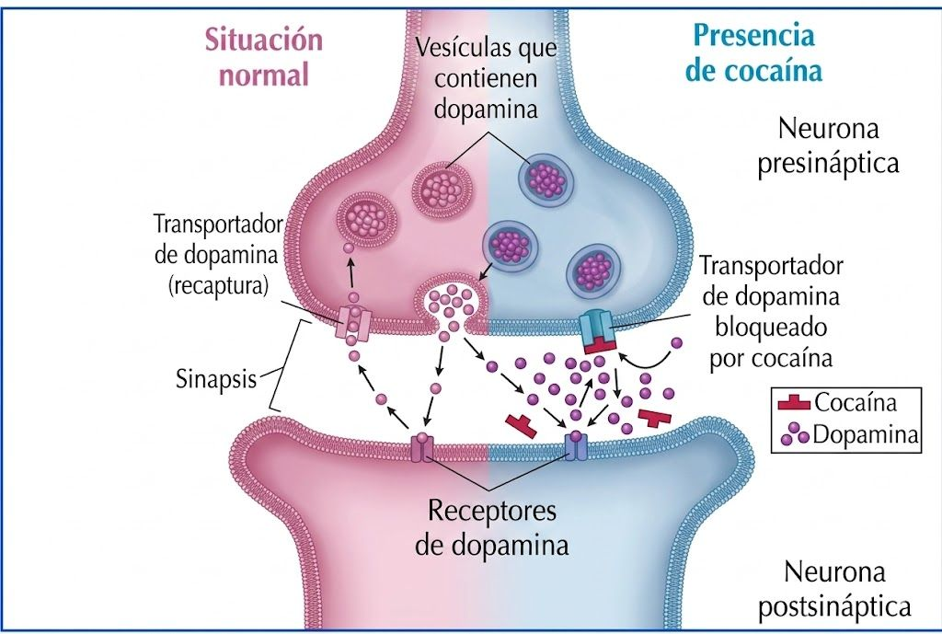
Mecanismo de la cocaína. A la izquierda, situación normal: el DAT recapta la DA. A la derecha, con cocaína el DAT queda bloqueado y la DA se acumula en la sinapsis.
En términos de la tabla, la cocaína es un antagonista del transportador de dopamina. Las anfetaminas comparten diana pero además fuerzan la liberación de DA. Resultado común: más dopamina disponible = «subidón» intenso.

Parte C · La definición clínica: ¿qué es una adicción?

C.1. Los dos sistemas de clasificación
 | CIE-11 | DSM-5
Nombre | Clasificación Internacional de Enfermedades, 11.ª ed. | Manual Diagnóstico y Estadístico de los Trastornos Mentales, 5.ª ed.
Desarrollado por | OMS | APA (Asociación Americana de Psiquiatría)
Alcance | Amplio: clasifica todas las enfermedades (no solo mentales) | Detallado en criterios clínicos de cada trastorno psiquiátrico

C.2. Adicciones a sustancias vs. conductuales
- Adicciones a sustancias → Trastorno por Uso de Sustancias (TUS): cannabis, nicotina, opioides, sedantes/hipnóticos (benzodiacepinas), estimulantes (anfetaminas, cocaína), alcohol.
- Adicciones conductuales: Trastorno por atracón, Trastorno del juego (ludopatía).
LEGALIDAD ≠ DAÑO
Sobre la legalidad (igual que en Clase 10): la legalidad NO se corresponde con el daño. Algunas sustancias son de uso médico y legales (morfina, anfetaminas, benzodiacepinas), otras legales sin uso médico (alcohol, tabaco) y otras ilegales en algunos países (marihuana).

C.3. Definición de TUS (DSM-5)
DEFINICIÓN — DSM-5
Una adicción se define según el DSM-5 como un Trastorno por Uso de Sustancias (TUS): una enfermedad crónica y recurrente, caracterizada por la búsqueda y el consumo compulsivo de drogas a pesar de las consecuencias perjudiciales, así como por cambios químicos y moleculares en el cerebro.
Tres elementos para subrayar:
- Crónica y recurrente: no se «cura», se gestiona; las recaídas son parte del cuadro.
- Consumo compulsivo pese al daño: pérdida de control.
- Base neurobiológica: cambios cerebrales reales.

C.4. Las cuatro categorías de síntomas (DSM-5)
Categoría | Ejemplos
1. Control deteriorado (impaired control) | Consumir más o por más tiempo del previsto; querer reducir y no poder
2. Problemas sociales (social problems) | Descuidar responsabilidades y relaciones; abandonar actividades; no poder cumplir en casa/escuela/trabajo
3. Uso riesgoso (risky use) | Consumir en situaciones peligrosas; seguir usando pese a problemas conocidos
4. Dependencia física (physical dependence) | Tolerancia (necesitar más para el mismo efecto) y abstinencia (síntomas al suspender)

C.5. Los 11 criterios y la graduación de severidad
El DSM-5 lista 11 criterios: (1) consumo en mayor cantidad/tiempo del previsto; (2) deseo persistente o intentos fallidos de reducir; (3) tiempo excesivo en obtener/usar/recuperarse; (4) craving (deseo intenso); (5) incumplimiento de obligaciones; (6) consumo pese a conflictos sociales/interpersonales; (7) abandono de actividades; (8) uso en situaciones de riesgo; (9) consumo pese a conocer daños físicos/psicológicos; (10) tolerancia; (11) abstinencia.
REGLA DIAGNÓSTICA Y SEVERIDAD
Regla diagnóstica: se necesitan ≥ 2 de los 11 criterios en un período de 12 meses.
• Leve: 2–3 criterios
• Moderado: 4–5 criterios
• Grave (= adicción): 6 o más criterios

C.6. La adicción como trastorno cerebral
Se la considera un trastorno cerebral porque genera cambios funcionales en tres circuitos que persisten mucho tiempo después de dejar de consumir:
- Sistema de recompensa
- Sistema de estrés
- Sistema de las funciones ejecutivas (autocontrol)
Estos tres sistemas son el eje de la Parte D.

Parte D · El ciclo de la adicción (Koob y Volkow, 2016)
Este es el modelo central de la clase. Propone que la conducta compulsiva surge de cambios neuroplásticos en tres sistemas cerebrales, y que la adicción es un ciclo de tres etapas que se retroalimenta y se intensifica con el tiempo.

D.1. Las tres etapas del ciclo
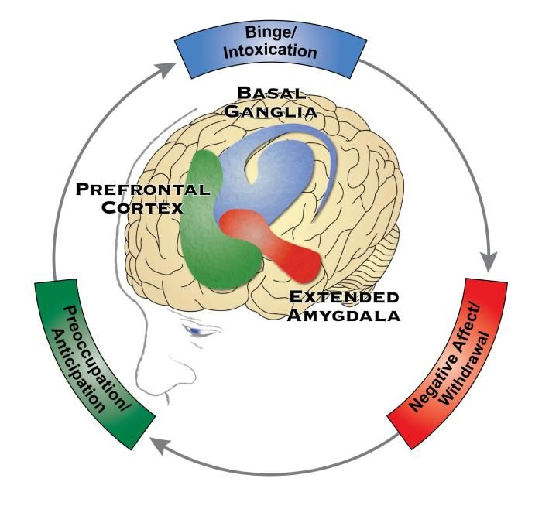
El ciclo de la adicción de Koob y Volkow: Atracón/Intoxicación (ganglios basales) → Abstinencia/Efecto negativo (amígdala extendida) → Preocupación/Anticipación (corteza prefrontal), y vuelta al inicio, intensificado.
Etapa | Estructura clave | Qué pasa
1. Atracón / Intoxicación | Ganglios basales (NAc) | Refuerzo positivo. Respuesta hedónica positiva, euforia, placer. Pérdida de control del consumo.
2. Abstinencia / Efecto negativo | Amígdala extendida | Refuerzo negativo. Estado emocional negativo, compulsividad. Disminución basal del placer + activación del sistema de estrés.
3. Preocupación / Anticipación | Corteza prefrontal | Craving (deseo de consumo), búsqueda activa de la droga, disminución del autocontrol.

D.2. Los tres cambios neurobiológicos subyacentes
Koob y Volkow proponen que la transición a la adicción implica:
- Respuesta hedónica positiva inicial (sistema de recompensa – ganglios basales). → «Me gusta».
- Disminución de la recompensa cerebral + aumento de la reactividad al estrés: desensibilización del sistema de recompensa (ya no disfruta como antes, ni de la droga ni de lo natural) sumada a la sobreactivación del sistema de estrés. → «Ya no lo disfruto, pero lo necesito para no sentirme mal».
- Deterioro de las funciones ejecutivas (toma de decisiones, control inhibitorio, autorregulación) por alteración de la corteza prefrontal. → «No puedo frenar aunque quiera».
EL GIRO CLAVE: DE POSITIVO A NEGATIVO
El gran giro conceptual: la motivación del consumo se invierte. Empieza por refuerzo positivo («dar algo que gusta» → euforia) y termina dominada por refuerzo negativo («sacar algo que no gusta» → aliviar la abstinencia y el malestar). Por eso el adicto crónico ya no consume por placer, sino para escapar del estado negativo.

D.3. ¿Por qué aparece el estado emocional negativo al dejar de consumir?
La diapositiva lo responde con cuatro mecanismos del sistema de estrés:
- Aumento de la reactividad al estrés.
- Sobreactivación del eje hipotálamo-hipófiso-adrenal (HHA / HPA) → más cortisol.
- Sobreactivación de la amígdala extendida.
- Sobreactivación del sistema noradrenérgico.
COMPLEMENTO (Cerebro y adicción, UOC)
La retirada de drogas como cocaína, opiáceos o alcohol disminuye la DA extracelular en el NAc (y la serotonina, en cocaína). Las neuronas noradrenérgicas del locus coeruleus se hiperactivan en la abstinencia de opioides, y la respuesta de estrés está mediada por el CRH/CRF (factor liberador de corticotropina): administrar antagonistas del CRH revierte las respuestas de estrés de la abstinencia. La amígdala extendida (núcleo central de la amígdala + núcleo del lecho de la estría terminal + parte medial del NAc) es el sustrato neural de este «lado oscuro» de la adicción.

D.4. El progreso de la adicción y conceptos clave
Uso ocasional/recreativo (placer, euforia) → ↑ frecuencia y dosis → Uso compulsivo → Abstinencia aguda → Abstinencia prolongada (DEPENDENCIA · TOLERANCIA · RECAÍDA).
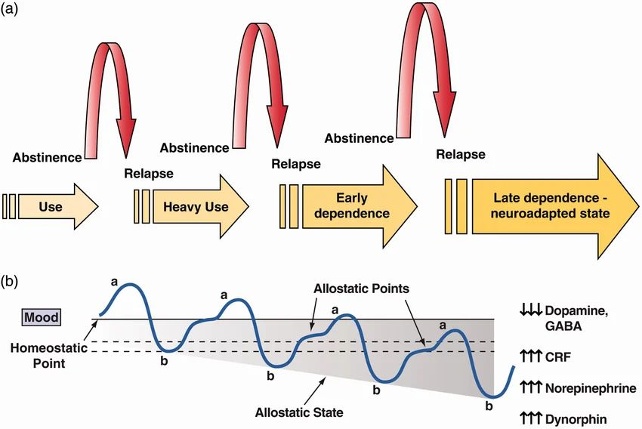
Arriba (Kwako, 2017): la espiral de uso → uso intenso → dependencia temprana → estado neuroadaptado tardío, con recaídas. Abajo: la progresión hacia un estado alostático (el punto basal de bienestar se desplaza hacia abajo).

- Tolerancia: se necesita más dosis para el mismo efecto.
- Dependencia: el organismo se adaptó al consumo.
- Abstinencia (withdrawal): todas las drogas producen síntomas emocionales negativos en la retirada aguda: irritabilidad crónica, disforia, disconfort, estrés, ansiedad y pérdida de motivación por reforzadores naturales (incluidas las relaciones interpersonales) (Kwako, 2017).
- Recaída: restablecimiento de la búsqueda de droga tras una abstinencia prolongada (puede ocurrir meses o años después).
CLAVE
Las neuroadaptaciones persisten mucho tiempo después de dejar de consumir. Esto explica por qué la recaída es tan frecuente y por qué la adicción se considera una enfermedad crónica.

Parte E · Cambios estructurales y funcionales en el cerebro

E.1. Alteraciones estructurales en la corteza prefrontal
La diapositiva (Pfefferbaum et al., 1995) muestra que las personas con TUS presentan volumen disminuido de materia gris y blanca en toda la corteza prefrontal, comparadas con personas sin TUS. El efecto es más marcado justamente en la región prefrontal, y se aprecia al comparar el cerebro de un alcohólico con el de un control.
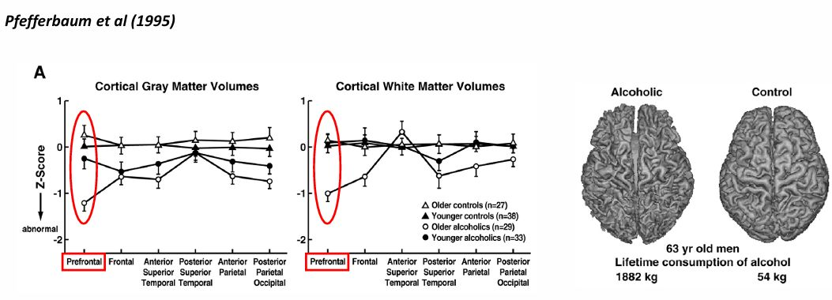
Pfefferbaum et al. (1995): menor volumen de materia gris y blanca cortical (sobre todo prefrontal) en personas con consumo de alcohol. A la derecha, comparación del cerebro de un alcohólico vs. un control.

E.2. Deterioro de las funciones ejecutivas
Las anomalías de la PFC se correlacionan con un deterioro de las funciones ejecutivas (FE): procesos de orden superior que regulan la conducta hacia objetivos y permiten respuestas adaptativas. Las afectadas:
Función ejecutiva | Qué es
Memoria de trabajo | Almacenar información temporalmente para tareas cognitivas complejas
Control inhibitorio | Frenar respuestas impulsivas; responder con atención y razonamiento
Flexibilidad cognitiva | Adaptar la conducta a lo novedoso/cambiante
Planificación | Generar secuencias de respuestas para una meta
Resolución de problemas | Identificar el problema, generar y elegir soluciones
Toma de decisiones | Elegir entre alternativas de forma eficiente

CONEXIÓN CON LA CLASE 10
Conexión con la Clase 10: el control inhibitorio y la toma de decisiones son funciones de la PFC (especialmente ventromedial/orbitofrontal). Su deterioro es la otra cara de lo visto con el marcador somático y el Iowa Gambling Task: el adicto «sabe» que la droga lo daña pero no logra usar esa información para frenar. Sistema de recompensa hiperactivo + freno prefrontal debilitado = pérdida de control.

Parte F · Modelos animales para el estudio de la adicción

F.1. Por qué se usan (y por qué sus límites no son un problema)
Gran parte del conocimiento sobre la adicción viene de modelos animales (y de neuroimagen). Ningún modelo emula completamente la condición humana.
LOS LÍMITES NO SON UN PROBLEMA
¿Es eso una limitación? NO. Justamente porque cada modelo aísla elementos específicos de la adicción (búsqueda, motivación, recaída, etc.), se puede generar información más definitiva sobre cada componente. Los modelos animales se basan en el concepto de endofenotipo: modelar un conjunto acotado de rasgos conductuales/fisiológicos de la patología.
Los dos modelos centrales, cada uno con un tipo de condicionamiento:
Modelo | Tipo de condicionamiento | Qué mide
Autoadministración (AA) | Operante (Skinner) | Búsqueda activa y motivación por la droga
Preferencia de Lugar (CPP) | Pavloviano (clásico) | Valor apetitivo que el animal le da a un contexto asociado a la droga

F.2. Autoadministración (AA) — condicionamiento operante
Las drogas como reforzadores: producen efectos placenteros que aumentan la probabilidad de repetir el consumo. Funcionan como refuerzo positivo (placer/euforia → «dar algo que gusta») y, en la adicción, como refuerzo negativo (quitar el malestar → «sacar algo que no gusta»).
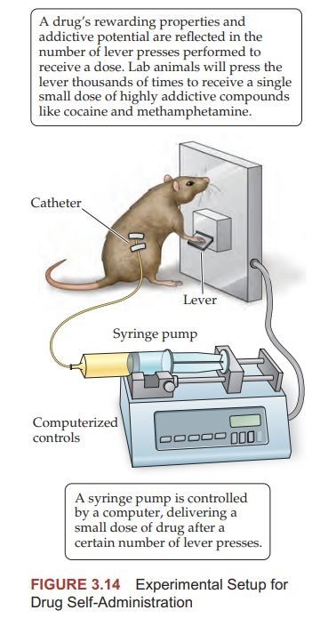
Montaje experimental de autoadministración: el animal presiona una palanca y una bomba de jeringa le entrega la droga por vía intravenosa (catéter).
Procedimiento básico:
- El animal se entrena para una respuesta operante (presionar una palanca o meter el hocico en un orificio).
- Entrenamiento inicial con un reforzador natural (comida), que luego se reemplaza por la droga.
- Cada respuesta entrega la droga directamente al torrente sanguíneo (vía catéter + bomba de jeringa), reforzando la conducta.
- Pregunta central: una vez que el animal probó la droga, ¿cuánto está dispuesto a trabajar para obtener más?
Diseño de dos palancas (para confirmar que busca la droga y no presiona al azar):
- Palanca activa: entrega la droga (mide búsqueda de la droga).
- Palanca inactiva: no genera nada o da una sustancia control (mide discriminación). En los gráficos, el animal aprende a presionar mucho la activa (cocaína) y casi nada la inactiva (control).
Vías de administración según la droga: intravenosa (cocaína), oral mediante bebedero/dipper (alcohol) y vapor mediante vaporizador (cannabis; también fentanilo).
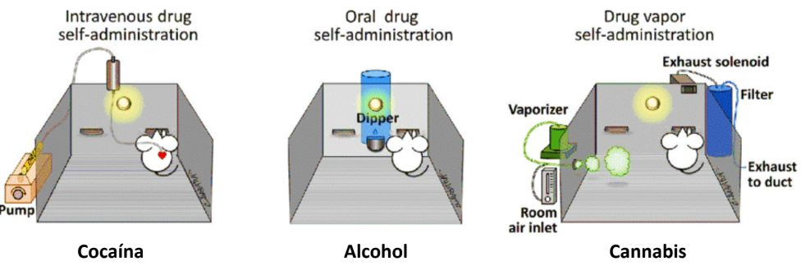
Vías de administración para el condicionamiento operante: intravenosa (cocaína), oral (alcohol) y por vapor (cannabis).

F.2.a. Qué comportamientos se miden
Medida | Cómo se evalúa | Qué indica
Búsqueda de la droga | N.º de respuestas operantes cuando la droga NO está disponible | Motivación de búsqueda
Motivación / breakpoint | Esquema de refuerzo progresivo (FR1 → FR3 → FR5 → …): se sube la cantidad de presiones requeridas por dosis hasta que el animal deja de trabajar | Cuanto más compulsiva la conducta y más establecida la adicción, más alto el breakpoint

COMPLEMENTO (Cerebro y adicción, UOC)
Razón fija (FR): número de presiones necesarias para obtener una inyección. FR1 = una presión por dosis; FR5 = cinco presiones por dosis. El complemento detalla además los programas de razón vs. intervalo, fijos vs. variables: los de razón variable generan la tasa de respuesta más alta.
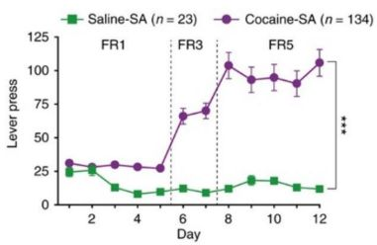
Esquema de refuerzo progresivo (FR1 → FR3 → FR5). Los animales con cocaína (violeta) escalan su esfuerzo para mantener la dosis; los de salino (verde) no. Un breakpoint alto indica mayor motivación/compulsividad.

F.2.b. Acceso corto vs. acceso largo (el experimento clave)
Esta es una de las demostraciones más importantes de la clase, porque modela la transición de uso controlado a uso compulsivo:
Condición | Sesión | Resultado
Acceso corto (Short Access, ShA) | 3 h/día | Se desarrolla un patrón estable de autoadministración (consumo controlado)
Acceso extendido (Long Access, LgA) | 8 h/día | Escalada / escalamiento: el consumo pasa de estable a excesivo y creciente

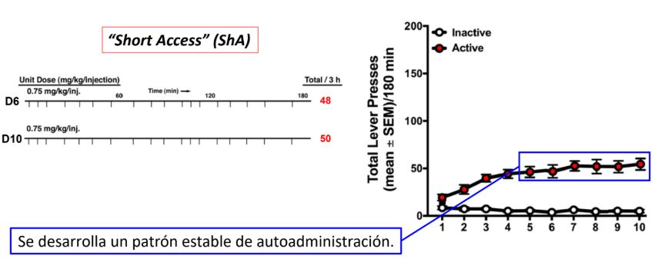
Acceso corto (ShA, 3 h/día): el número de presiones de la palanca activa se estabiliza → consumo controlado.
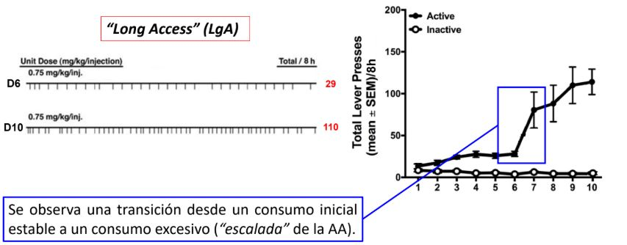
Acceso extendido (LgA, 8 h/día): el consumo escala con los días (de ~29 a ~110 inyecciones) → «escalada» de la autoadministración, correlato animal del uso compulsivo.
IDEA FUERZA
Conclusión: no es solo qué droga, sino cuánto acceso. El acceso prolongado induce la pérdida de control característica de la adicción. Es el correlato animal del «uso compulsivo».

F.3. Preferencia de Lugar (CPP) — condicionamiento pavloviano
A diferencia de la AA, el CPP no mide autoadministración ni búsqueda activa: mide la motivación por los entornos asociados a la droga. El contexto adquiere propiedades apetitivas por asociación pavloviana, aumentando su saliencia incentiva.
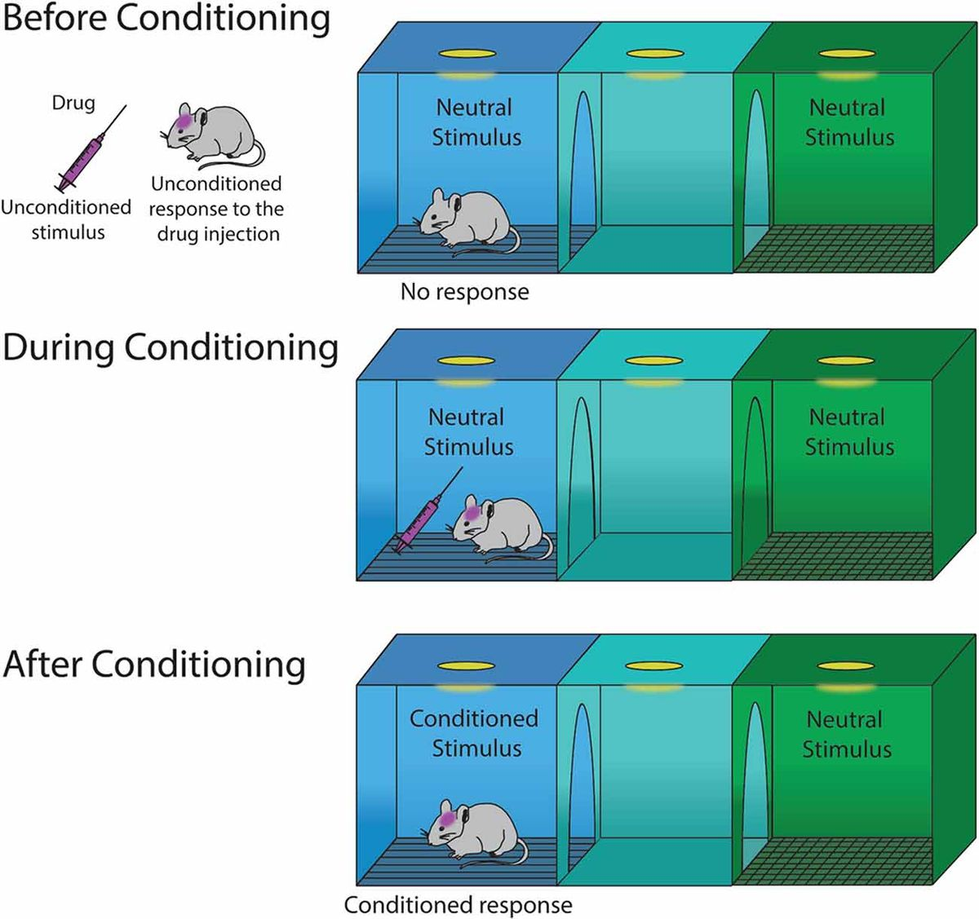
Las tres fases del CPP: antes (sin preferencia), durante (se asocia un compartimento con la droga) y después (el animal prefiere el compartimento asociado a la droga = respuesta condicionada).
Las tres fases:
- Pre-condicionamiento (habituación): se confirma que el animal NO tiene preferencia innata por ninguno de los compartimentos.
- Condicionamiento (adquisición): se asocia un compartimento con la droga y el otro con la solución vehículo (control). El contexto-droga queda «etiquetado» como apetitivo.
- Post-condicionamiento (test): se deja al animal elegir libremente. Si pasa más tiempo en el compartimento asociado a la droga, hubo CPP (el contexto adquirió valor por sí mismo).
RELEVANCIA CLÍNICA
Relevancia clínica: modela por qué en humanos los lugares, objetos y rituales asociados al consumo disparan el deseo, aun sin la droga presente.

Parte G · Neurobiología de la recaída

G.1. El problema de la recaída
DEFINICIÓN
Recaída: restablecimiento de la búsqueda de droga tras una abstinencia prolongada. Es el aspecto más problemático del tratamiento, porque puede ocurrir meses o años después del último consumo.
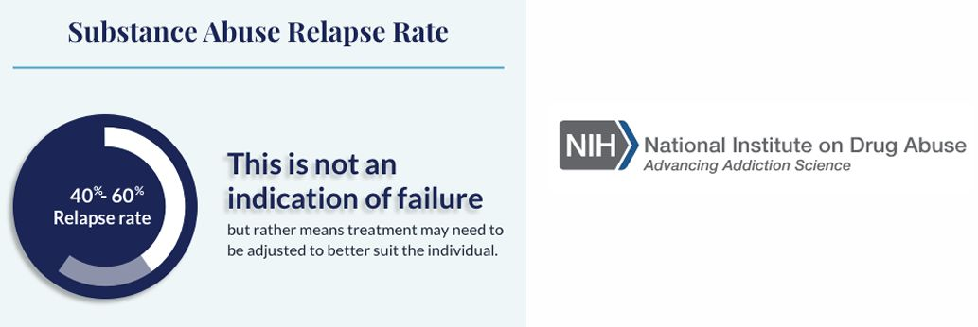
Tasa de recaída del 40–60 % (NIDA). Dato clínico: NO es un indicador de fracaso, sino una señal de que el tratamiento necesita ajustarse a la persona.
Tasa de recaída: 40–60 % (NIDA). Esto es coherente con entender la adicción como una enfermedad crónica, comparable a la diabetes o la hipertensión: la recaída no significa que el tratamiento haya fallado, sino que necesita ajustarse.

G.2. Los tres disparadores de recaída
Tipo de reinstalación | Disparador
Inducida por droga (priming) | Exposición a una pequeña cantidad de la droga (una «probadita»)
Inducida por claves | Exposición a estímulos ambientales previamente asociados al consumo (objetos, contexto)
Inducida por estrés | Estados de ánimo negativos o estrés

G.3. El paradigma extinción–reinstalación
El modelo animal de recaída más usado tiene tres etapas:
- Adquisición: el animal aprende la autoadministración (la respuesta condicionada / CR aumenta).
- Extinción: se retira la droga (se da solución control); la respuesta disminuye progresivamente hasta casi desaparecer. Extinción = disminución de la respuesta condicionada tras eliminar el estímulo que la reforzaba (Pavlov, 1927). La extinción NO «borra» el aprendizaje, lo suprime; por eso la respuesta puede reaparecer.
- Test de reinstalación: se presenta uno de los tres disparadores y se mide si reaparece la conducta de búsqueda.
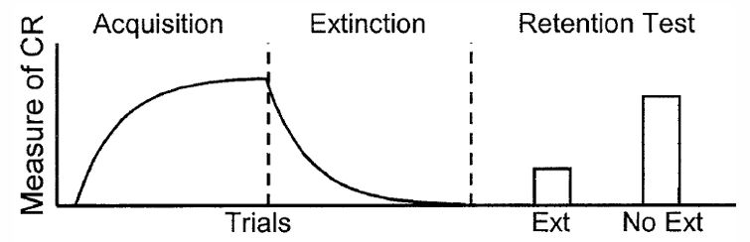
Paradigma extinción–reinstalación: adquisición (sube la respuesta), extinción (cae al retirar la droga) y test de retención (la respuesta reaparece).
Resultados de los tres tipos (de las diapositivas):
- Priming: una dosis de cocaína (10 mg/kg) reinstala la respuesta que estaba extinguida.
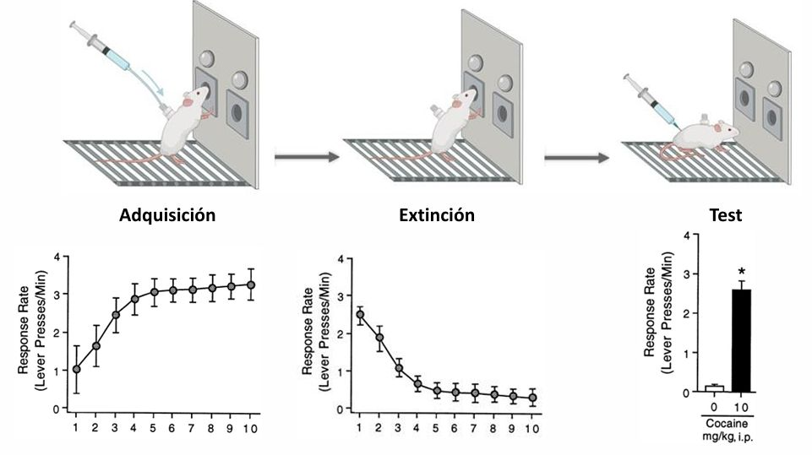
Reinstalación inducida por droga (priming): tras la extinción, una inyección de cocaína reinstala la respuesta operante.
- Claves: la reexposición a las claves condicionadas (CS) reinstala fuertemente la búsqueda (3 CS muy superior a 0 CS).
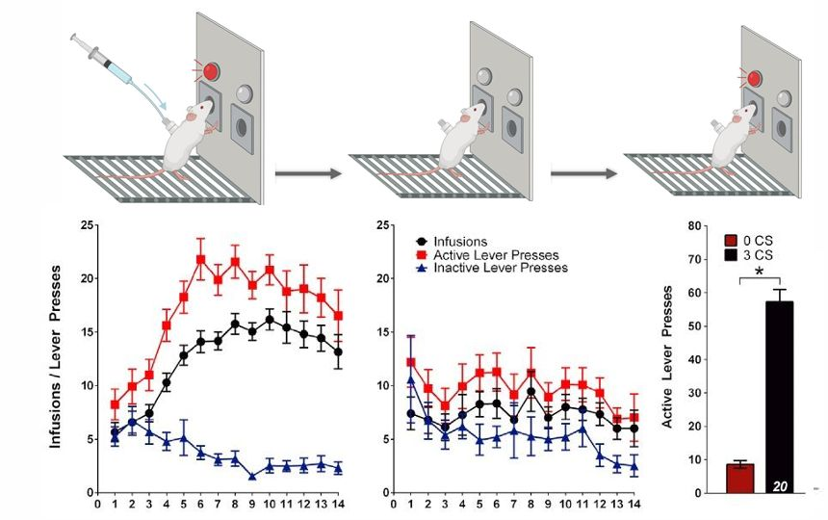
Reinstalación inducida por claves: la reexposición a las claves asociadas a la droga reinstala la búsqueda.
- Estrés: un estresor (footshock, CORT, CRF, inmovilización, derrota social) reinstala la respuesta (Buffalari y See, 2009).
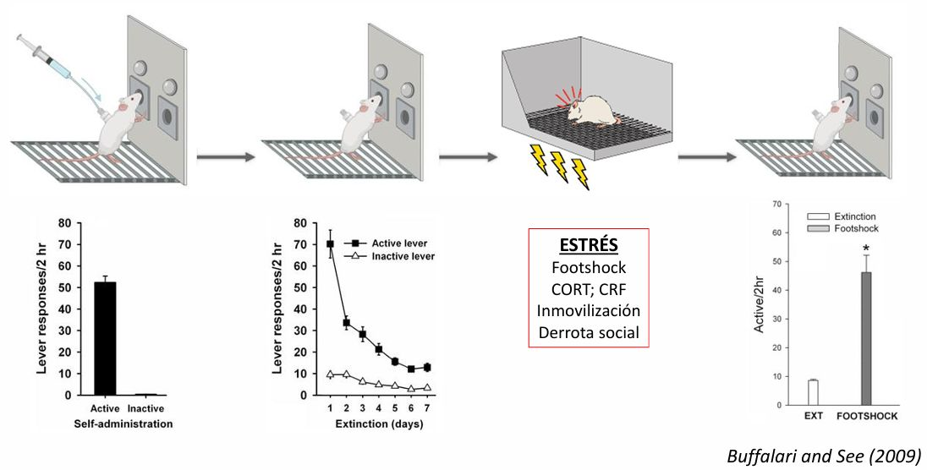
Reinstalación inducida por estrés (Buffalari y See, 2009): un estresor como el footshock reinstala la respuesta operante tras la extinción.
CONTEXTO Y RENEWAL
Contexto y renewal: durante el consumo, el animal asocia la droga con el entorno físico. Esto es muy relevante en humanos, donde el consumo suele ser ritual y ligado a lugares. El rol del contexto se modela con la reinstalación contextual (renewal).
COMPLEMENTO (Cerebro y adicción, UOC)
Plasticidad y estrés (cap. 6): tanto las drogas como el estrés potencian las sinapsis excitatorias (glutamatérgicas) sobre las neuronas dopaminérgicas del VTA (potenciación a largo plazo, PLP). Esta plasticidad temprana en el VTA sería una de las adaptaciones neurales iniciales necesarias para que después se desarrolle la adicción, y podría contribuir también a las recaídas. Esto conecta los tres disparadores (droga, claves, estrés) con un mecanismo común a nivel sináptico.

Síntesis integradora (mapa mental de la clase)

TRES NIVELES DE ANÁLISIS
Conductual · Funcional · Estructural
▼
CIRCUITO DOPAMINÉRGICO (VTA → NAc + PFC)
La droga «hackea» la recompensa: libera DA más que lo natural, no se habitúa, y mimetiza NT naturales (cocaína→DAT, opioides→μ…)
▼
DEFINICIÓN CLÍNICA (DSM-5): TUS
Enfermedad crónica + consumo compulsivo + cambios cerebrales. ≥ 2 de 11 criterios / 12 meses → leve / moderado / grave
▼
CICLO DE LA ADICCIÓN (Koob & Volkow 2016)
1) Atracón → recompensa (ganglios basales) → refuerzo POSITIVO · 2) Abstinencia → estrés (amígdala extendida) → refuerzo NEGATIVO · 3) Anticipación → control (PFC) → craving, ↓ autocontrol
▼
CAMBIOS CEREBRALES
Estructural: ↓ materia gris/blanca en PFC · Funcional: deterioro de funciones ejecutivas (control inhibitorio, decisión)
▼
CÓMO SE ESTUDIA (modelos animales)
AA (operante): búsqueda + breakpoint + ShA vs LgA (escalada) · CPP (pavloviano): valor del contexto (saliencia incentiva)
▼
RECAÍDA (40–60 %)
Extinción–reinstalación · disparadores: priming / claves / estrés

Preguntas de autoevaluación
- ¿Cuáles son los tres niveles de análisis con los que la clase aborda el impacto de la adicción en el SNC?
- Nombrá las dos vías del sistema dopaminérgico mesocorticolímbico, su origen común y sus destinos. ¿Qué función cumple cada una en la adicción?
- ¿Qué diferencia hay entre la liberación de DA en el NAc ante una recompensa natural vs. una droga? ¿Por qué esa diferencia es clave para entender la adicción?
- Completá el mimetismo: heroína → ___ ; marihuana → ___ ; nicotina → ___ ; cocaína → ___.
- Explicá el mecanismo de acción de la cocaína a nivel sináptico. ¿Sobre qué proteína actúa?
- Diferenciá CIE-11 y DSM-5 (quién las desarrolla, alcance).
- Definí TUS según el DSM-5. ¿Cuántos criterios se necesitan y en qué plazo? ¿Cómo se gradúa la severidad?
- Enumerá las cuatro categorías de síntomas del TUS.
- Describí las tres etapas del ciclo de Koob y Volkow, con la estructura cerebral y el tipo de refuerzo de cada una.
- ¿Por qué se invierte la motivación del consumo (de refuerzo positivo a negativo) a lo largo de la adicción?
- ¿Por qué aparece un estado emocional negativo al interrumpir el consumo? Nombrá los sistemas implicados.
- ¿Qué funciones ejecutivas se deterioran en la adicción y con qué región se relacionan?
- Compará autoadministración y CPP: tipo de condicionamiento y qué mide cada uno.
- ¿Qué es el breakpoint y cómo se mide? ¿Qué indica un breakpoint alto?
- ¿Qué diferencia hay entre acceso corto (ShA) y acceso extendido (LgA)? ¿Qué fenómeno modela el LgA?
- Describí las tres fases del CPP.
- ¿Cuál es la tasa de recaída y por qué NO se considera un fracaso del tratamiento?
- Explicá el paradigma extinción–reinstalación y los tres disparadores de recaída.

Glosario rápido
Término | Definición
TUS | Trastorno por Uso de Sustancias; nombre clínico (DSM-5) de la adicción.
VTA | Área Tegmental Ventral; origen de las vías dopaminérgicas.
NAc (Núcleo Accumbens) | Diana principal del refuerzo; región shell = donde las drogas liberan más DA.
PFC | Corteza prefrontal; autocontrol y funciones ejecutivas.
DAT | Transportador de dopamina; recapta la DA de la sinapsis. La cocaína lo bloquea.
Vía mesolímbica / mesocortical | VTA → NAc/amígdala/hipocampo / VTA → corteza prefrontal.
Refuerzo positivo / negativo | Dar algo que gusta (euforia) / sacar algo que no gusta (aliviar malestar).
Tolerancia | Necesidad de más dosis para el mismo efecto.
Abstinencia (withdrawal) | Síntomas negativos (físicos y emocionales) al suspender.
Craving | Deseo intenso e incontrolable de consumir.
Amígdala extendida | Macroestructura (núcleo central de la amígdala + lecho de la estría terminal + NAc medial); sustrato del «lado negativo»/estrés de la adicción.
Eje HHA/HPA | Hipotálamo-hipófiso-adrenal; sistema de estrés, libera cortisol.
CRH/CRF | Factor liberador de corticotropina; mediador del estrés en la abstinencia.
Autoadministración (AA) | Modelo operante; el animal trabaja (palanca) para recibir la droga.
CPP | Condicionamiento de Preferencia de Lugar; modelo pavloviano del valor del contexto.
FR (razón fija) | N.º de respuestas por dosis (FR1, FR3, FR5…).
Breakpoint | Punto en que el animal deja de trabajar por la droga; mide motivación/compulsividad.
ShA / LgA | Acceso corto (consumo estable) / acceso largo (escalada del consumo).
Extinción | Caída de la respuesta condicionada al retirar el reforzador (no borra el aprendizaje).
Reinstalación | Reaparición de la búsqueda tras un disparador (priming, claves o estrés).
Priming | Reinstalación por una pequeña dosis de la droga.
Renewal | Reinstalación inducida por el contexto.
Saliencia incentiva | Valor motivacional («querer») que adquieren las claves asociadas a la droga.
Neuroadaptación | Cambio neuroplástico estable inducido por el consumo crónico; persiste tras dejar de consumir.

Fin del apunte — Clase 11. Con esto cierra el bloque de adicción (Clases 10 y 11). Según el cronograma, lo siguiente es el Repaso (3/6) y el 2.º Parcial (10/6): conviene integrar ambos apuntes, porque los temas se encadenan (emoción y recompensa → secuestro del circuito → ciclo de Koob & Volkow → modelos y recaída).

